


数据结构实验报告
题目：

学 院 计算机学院
专 业 网络工程
年级班别 20级4班
学 号 3120004963
学生姓名 陈烙
指导教师 李小妹
编 号 57
成 绩 ____________________

2021年 12月

报告：
报告内容： □详细 □完整 □基本完整 □不完整
设计方案： □非常合理 □合理 □基本合理 □较差
算法实现： □全部实现 □基本实现 □部分实现 □实现较差
测试样例： □完备 □比较完备 □基本完备 □不完备
文档格式： □规范 □比较规范 □基本规范 □不规范

答辩：
□理解题目透彻，问题回答流利
□理解题目较透彻，回答问题基本正确
□部分理解题目，部分问题回答正确
□未能完全理解题目，答辩情况较差

总评成绩：
□优 □良 □中 □及格 □不及格

- 题目
实现并查集的初始化、合并集合、查找节点所在集合
- 存储结构定义
（1）公用头文件：
#include<iostream>
#include <stdio.h>
#include <stdlib.h>
#include<cstring>
using namespace std;

（2）初始化定义：
int MF[1050]; //用于存储节点
bool t[1050]; //t :用于标记独立块的根结点

- 算法设计
（1）int FindMFSet(int a) //查找节点所在集合
{
int R = a;
while (R != pre[R])
R = MF[R];
int i = a, j;
while (MF[i] != R)
{
j = MF[i];
MF[i] = R;
i = j;
}
return R;
}
- void merge(int a, int b) //合并结合
{
int x = FindMFSet(a),y = FindMFSet(b);
if (x != y)
{
MF[y] = x;
}
}
- int InitMFSet(int N, int T) //初始化
{
int a, b, i; //N：节点的个数 ，T：连接通道的数目
for (i = 1; i <= N; i++)
MF[i] = i;

for (i = 1; i <= T; i++) //吸收并整理数据
{
printf("输入第%d条通道连接的两个个节点：", i);
scanf("%d%d", &a, &b);
merge(a, b);
}
}
- int count(int N) //标记根结点
{
int a, i;
memset(t, 0, sizeof(t));
for (i = 1; i <= N; i++) {
t[FindMFSet(i)] = 1;
}
for (a = 0, i = 1; i <= N; i++)
if (t[i])
a++;
return a;
}
- 测试
int main()
{
int a, b, c, d, N, M, e, f;
printf("创建一个并查集！\n");
printf("设置并查集的节点个数：");
scanf("%d", &N);
printf("设置并查集中连接节点的通道的个数：");
scanf("%d", &T);
InitMFSet(N, T);
printf("已创建\n");
while (d != 0) {
printf("\n选择一个功能\n1.初始化\n2.合并结合\n");
printf("3.找节点所在集合\n4.并查集中集合的个数\n0.退出\n\n");
scanf("%d", &d);
switch (d)
{
case 1:printf("\n");
printf("并查集的节点个数为：");
scanf("%d", &N);
printf("并查集中连接节点的通道的个数为：");
scanf("%d", &T);
InitMFSet(N, T); break;
case 2:printf("\n");
printf("通道连接的两个个节点为：");
scanf("%d%d", &a, &b);
merge(a, b);
printf("合并成功\n"); break;
case 3:printf("\n");
while (c != 0) {
printf("请输入要查找的节点,输入0退出查找：");
scanf("%d", &c);
e = FindMFSet(c);
printf("节点所在集合为%d\n", e);
}c = 100; break;
case 4:printf("\n");
f = count(N);
printf("并查集中集合的个数为：%d\n", f); break;
case 0:break;
default:printf("\n");
printf("错误，输入正确的选项！"); break;
}
}
return 0;
}
5.测试结果

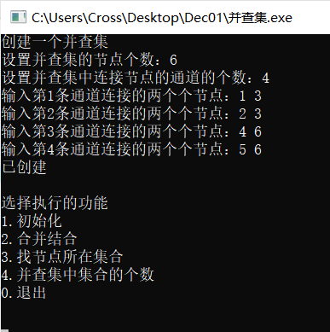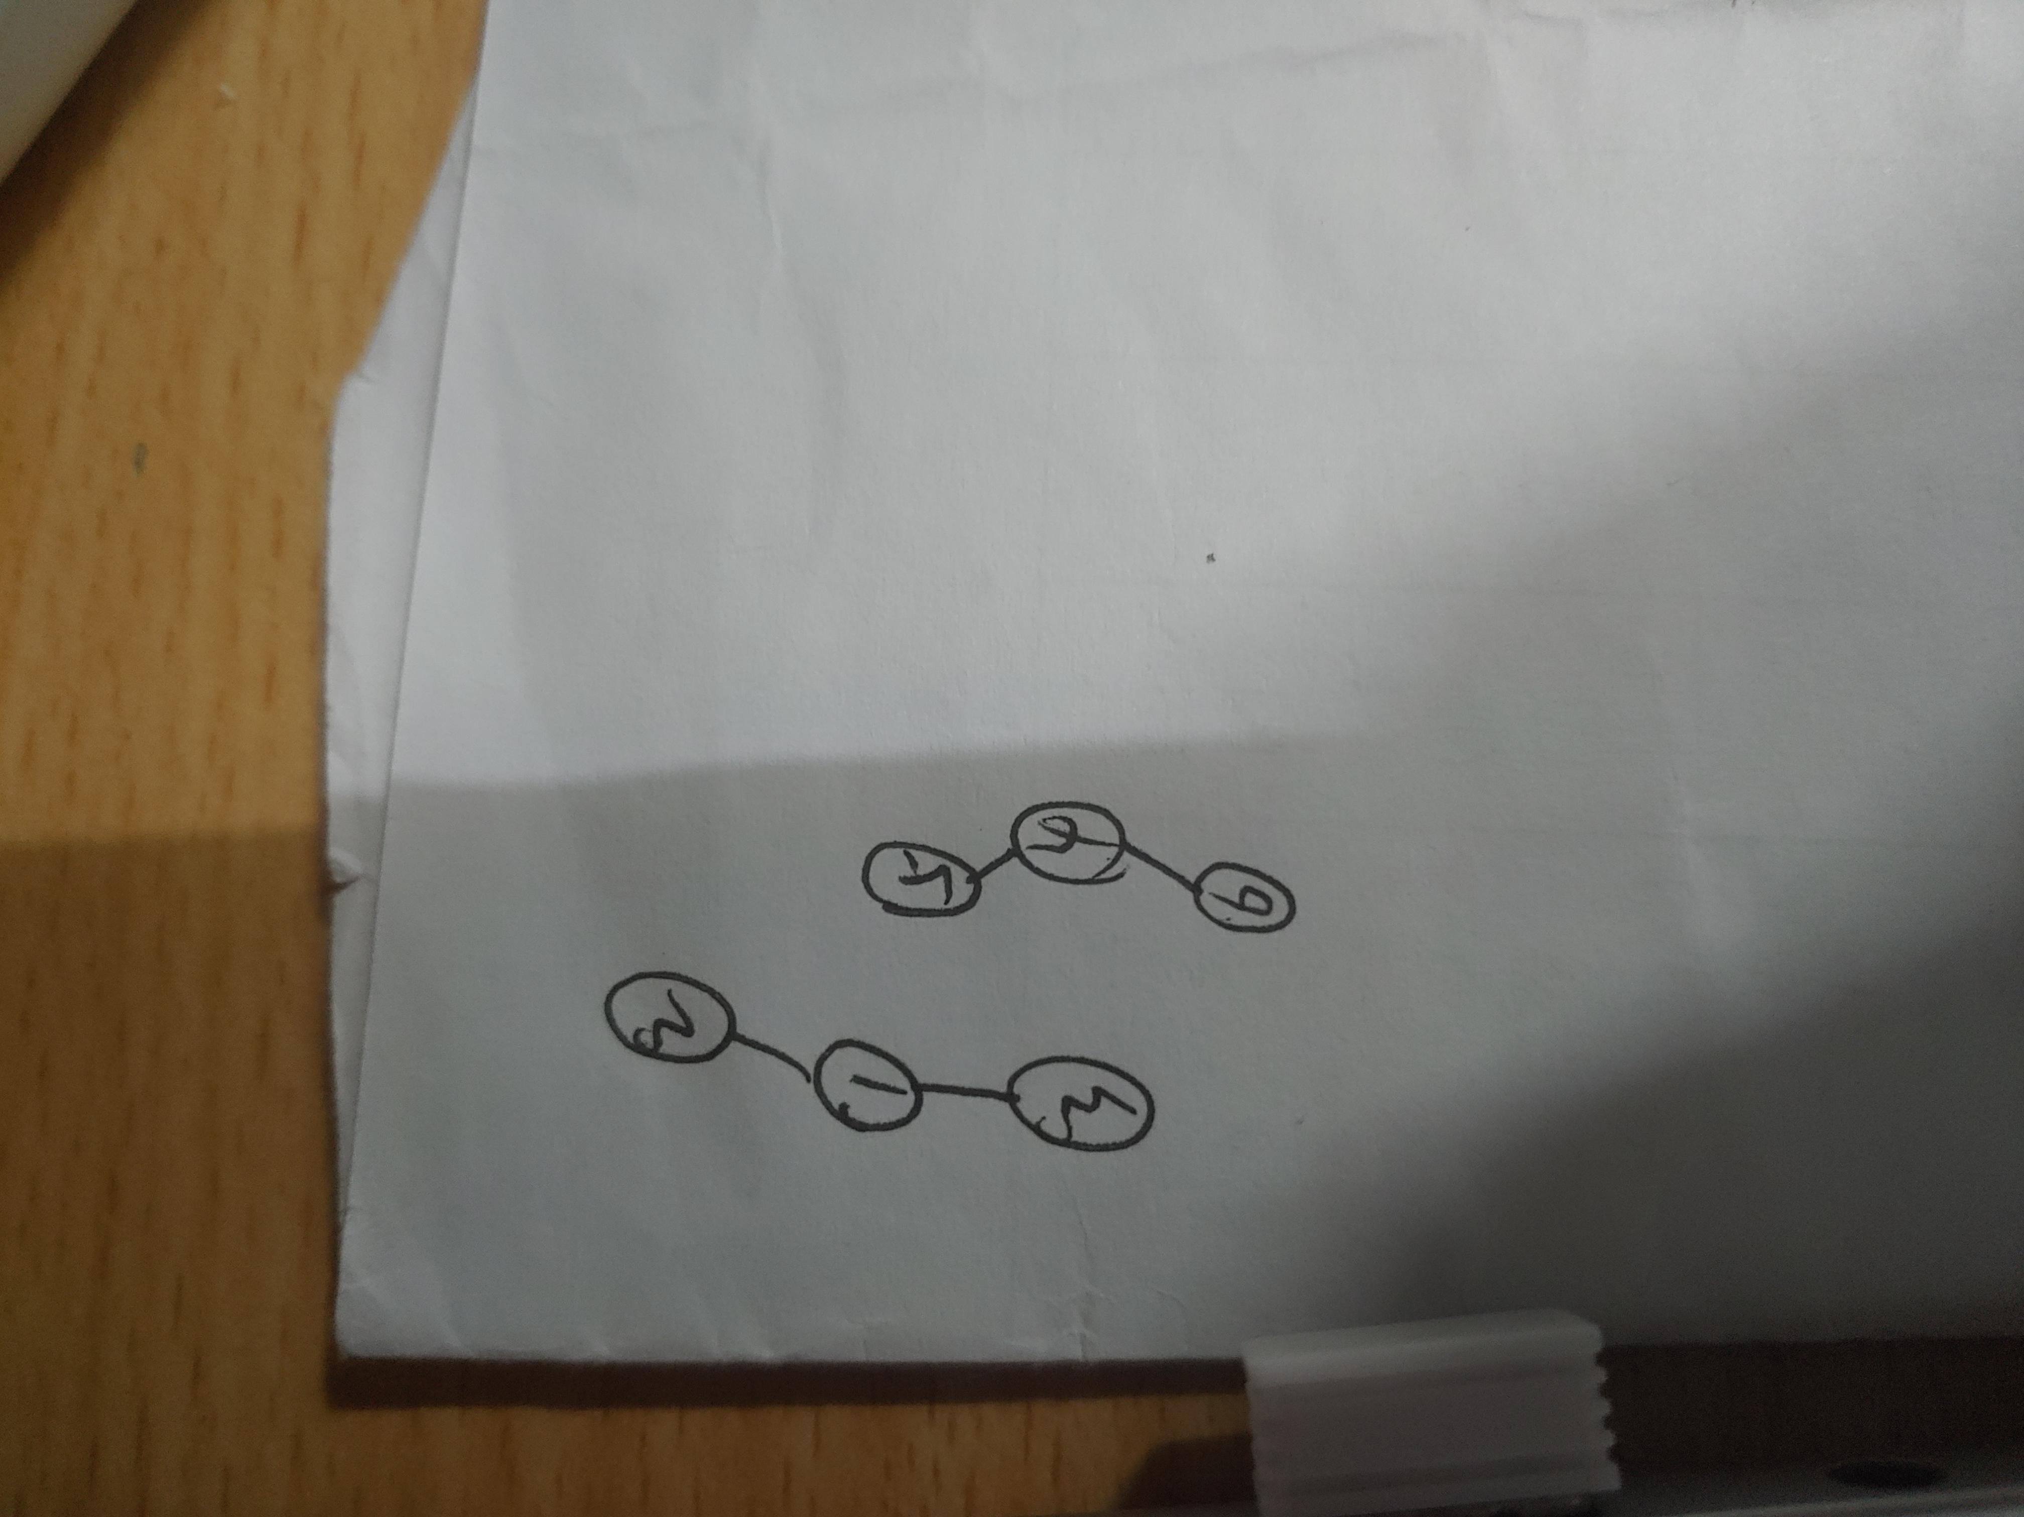
生成的并查集图如右上

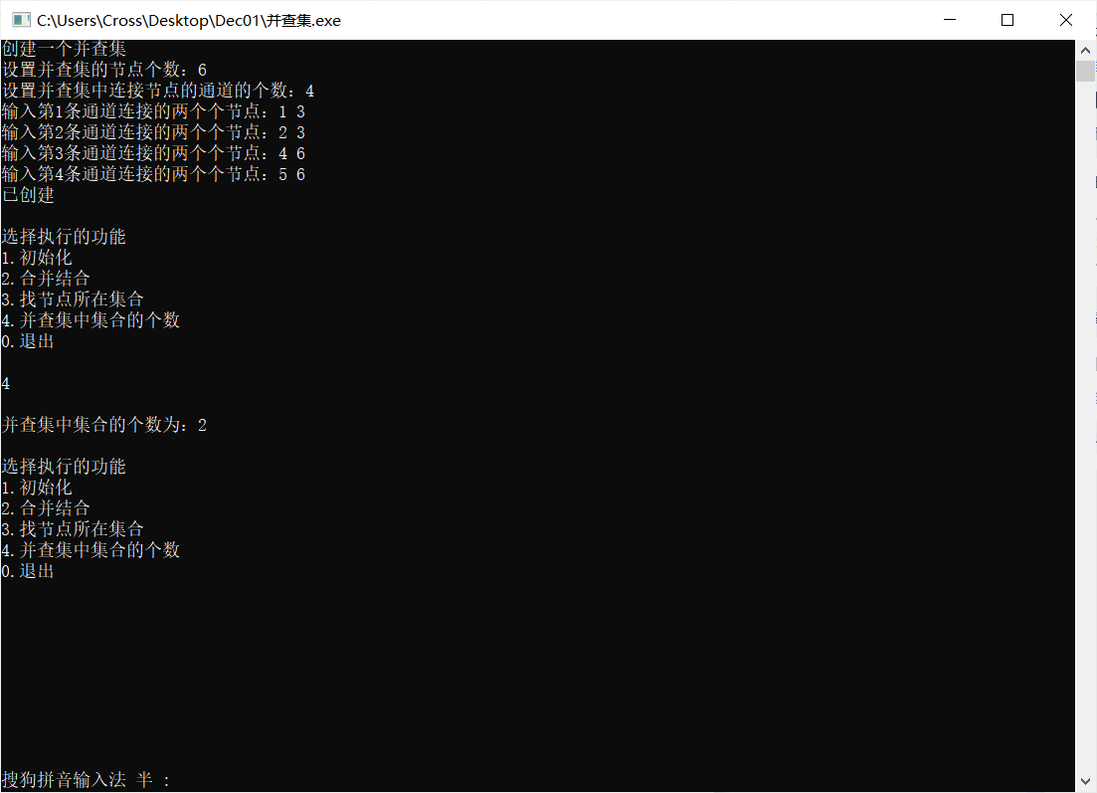

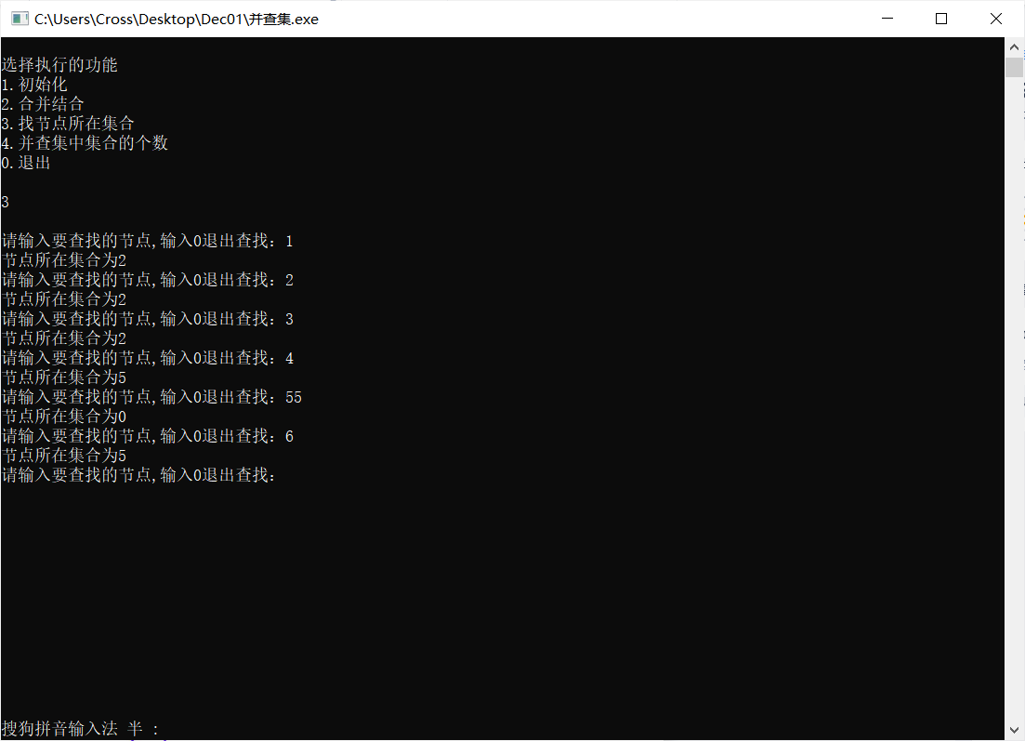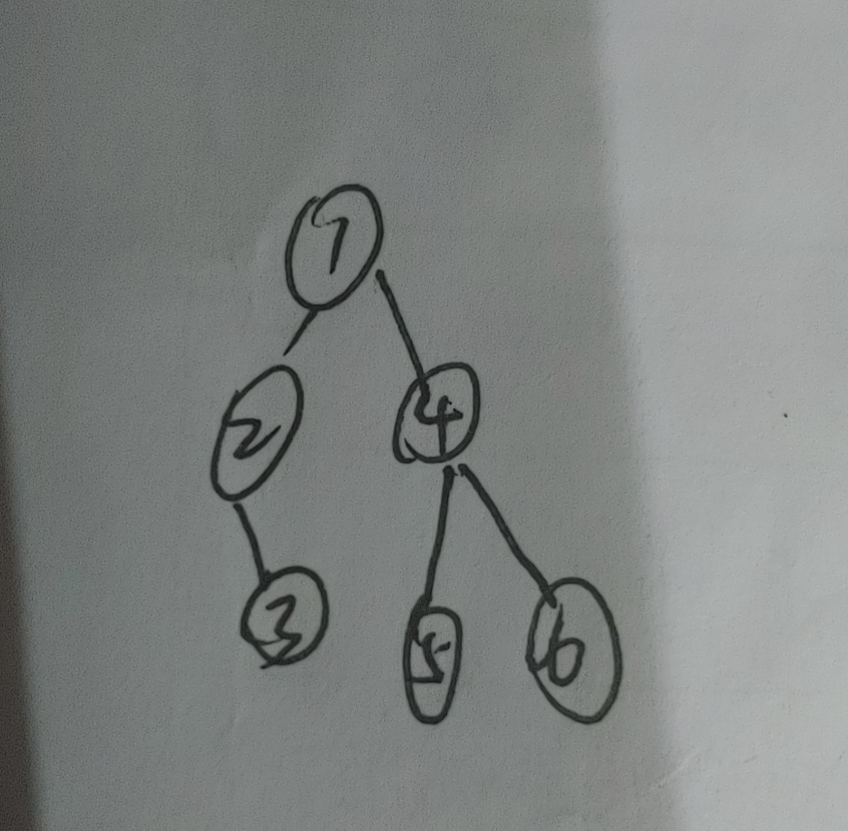
合并后并查集图如右上

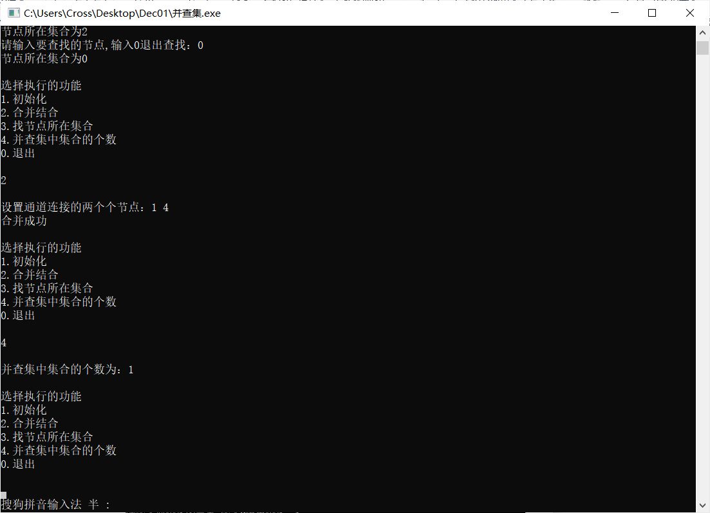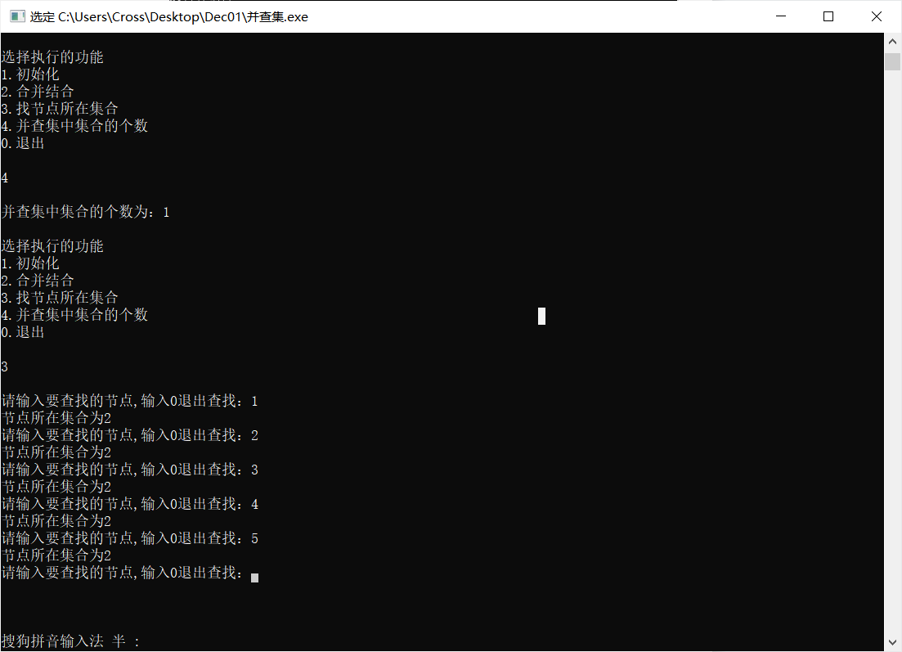

6.思考总结

代码量虽然不是很多但是实现起来还是挺有难度的，并查集在课本第七章内容，比较靠后，所以距老师讲完此内容比较近，虽然有点理论知识，但是实践少而且并不深入了解，仅看书包是不够的，所以查阅了很多资料，对并查集有了深的了解，最后尝试去实现代码。

